**МКОУ «Новокаякентская начальная школа – детский сад №1»**

**Спортивный праздник**

**«Юные пожарные»**

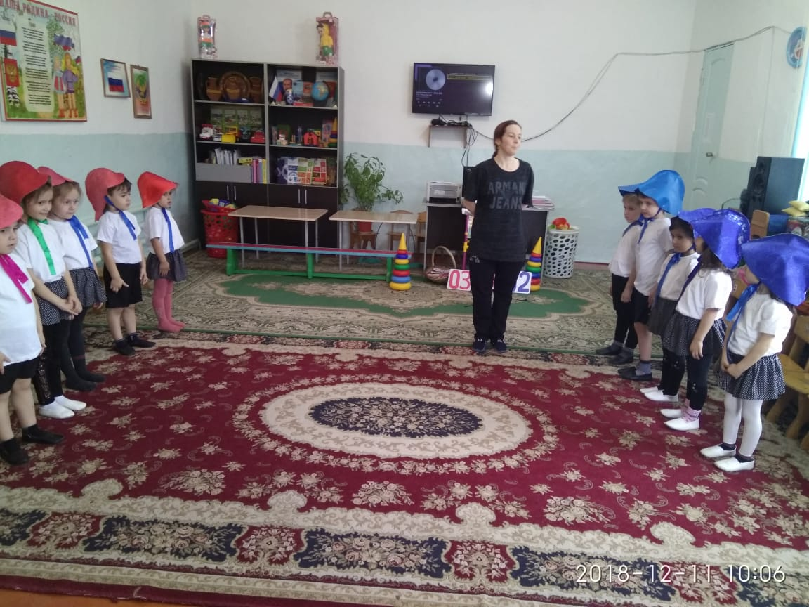

**Инструктор по физической культуре: Бегова Б.А.**

**Цель:**  
Развитие интереса к участию в подвижных и спортивных играх и физических упражнениях, активности в самостоятельной двигательной деятельности; интереса и любви к спорту.  
**Задачи:**  
• Формировать правильное поведение в случае возникновения пожара.  
• Закреплять умение играть в команде  
**Оборудование:**  
1. Карточки 01,02,03 по 10 шт каждой карточки  
2. Карточки с изображением предметом необходимых для работы пожарного и карточки, не подходящие для работы пожарного. – 20 шт  
3. Пожарная машина 2 шт.  
4. Сигнальная стойка  
5. Платочки красного и синего цвета -25 шт.  
6. Вёдра пластмассовые на каждого участника.  
7. Картинка огня – 2 шт  
8.мячи малые -10шт  
9. кубики -10 шт  
10. мешочки малые для метания -10шт  
(Под музыку выходят дети, встают полукругом)

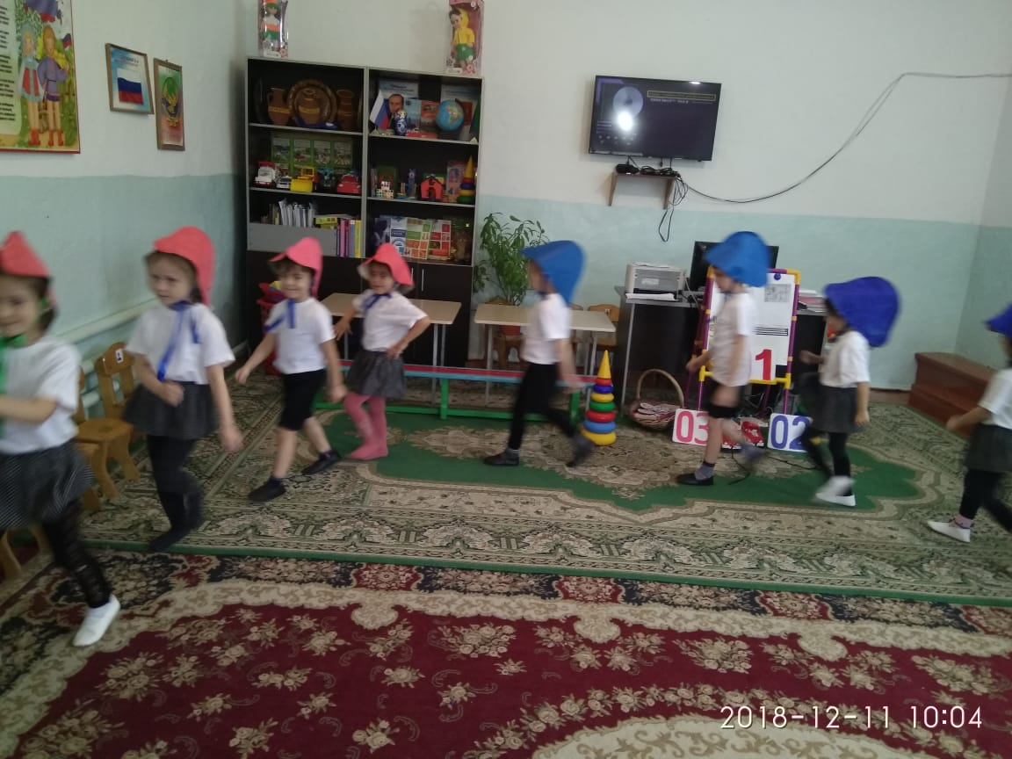

**Ведущий:** Здравствуйте ребята, уважаемые гости! Сегодня мы с вами собрались на праздник «Юные пожарные». Встреча у нас не обычная – мы сегодня поговорим о работе пожарного. Какая у них не простая работа – сложная, опасная и тяжёлая! Мы пригласили к нам Пожарного, что бы он рассказал про свою работу!  
(под музыку выходит пожарный)  
Пожарный: Здравствуйте ребята! Прибыл я к вам из пожарной части, рассказать о своей работе. Работа наша не простая – для того чтобы бороться с огнём нужно быть сильным, смелым, ловким, быстрым. Ребята хотели бы побывать в роли Пожарных?  
(Ответы детей)  
Вас ждут интересные игры и задания.

**Стихи**

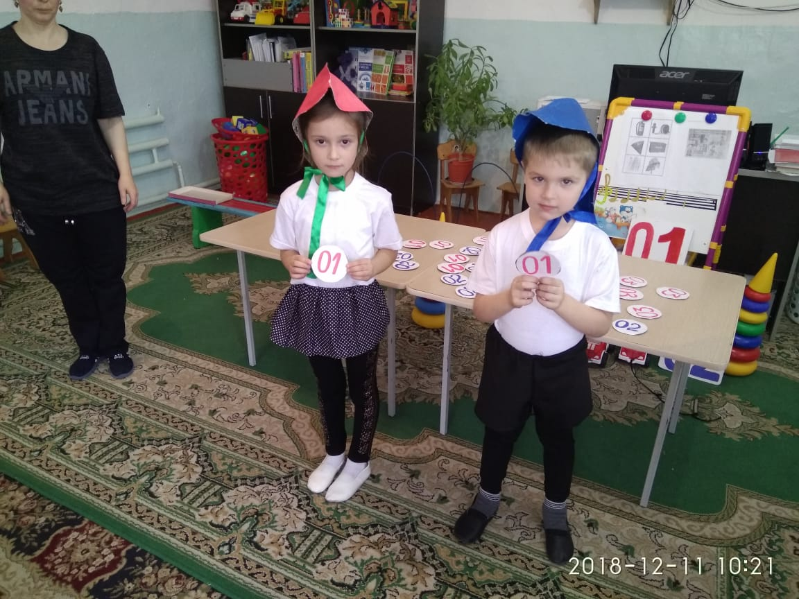  
**1 ребенок**  
Мы расскажем вам о тех,  
Кто людей спасает  
И по зову на пожар  
Первым приезжает  
  
**2 ребенок**  
Пламя злое затушить –  
Это их забота.  
Жар бесстрашно погасить –   
Вот у них работа.  
  
**3 ребенок**  
Эти люди лучше всех!  
Сильные и смелые,  
Не боятся ни чего  
Мастера умелые!  
  
**4 ребенок**  
Скажем прямо очень плохо,  
Если рядом катастрофа  
И пожар в дверной проем   
Как хозяин входит в дом.  
(под музыкальное сопровождение входит в зал Пожарный)  
Пожарный: буду рад вам помочь!  
В жаркий день с огнем коварным  
Не пойдешь без тренировки  
Тот, кто хочет быть пожарным  
Должен сильным быть и ловким  
(физминутка под музыку)  
Пожарный: Ребята представим, что произошло возгорание, по какому номеру нужно позвонить, чтобы вызвать пожарную службу?  
(ответы детей)  
**1 игра «01»** (1команда выстраивается в одну линию, на противоположной стороне от каждого участника разложены карточки 01,02,03.) (Дети по сигналу, должны добежать до противоположной стороны взять карточку 01 и вернуться обратно) далее выполняет это задание другая команда.  
**Ведущий**: Молодцы! Пусть каждый помнит гражданин пожарный номер 01!  
Пожарный: При работе пожарного нужны разные предметы, сейчас мы поиграем в игру «пожарные сборы», и соберём нужные предметы для работы пожарного.

**2 задание «Пожарные сборы»**

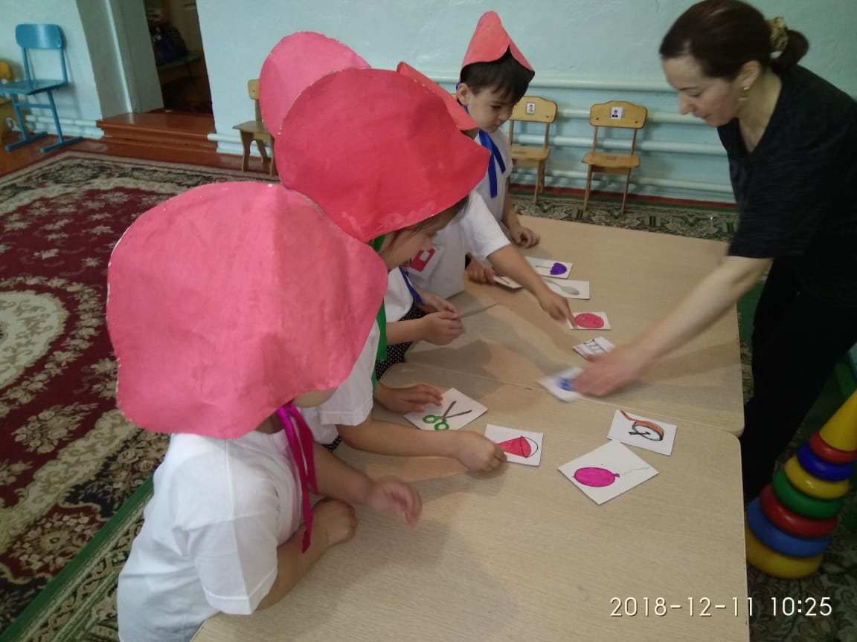  
(Для игры понадобится карточки с изображением предметов необходимые для работы пожарного и карточки с изображением другим предметов не подходящих для работы пожарного.)  
1 команда выстраивается в одну линию, на противоположной стороне разложены карточки. По сигналу дети бегут на другую сторону берут одну нужную карточку и возвращаются на своё место.  
Пожарный: Молодцы! Пожарные бригады одеты и собраны, выдвигаемся на вызов.  
На машине ярко – красной  
Мчатся пожарные вперед  
Труд тяжелый и опасный  
Нас, пожарных ждет.

Ведущий: **3 задание «Пожарные на вызове»**

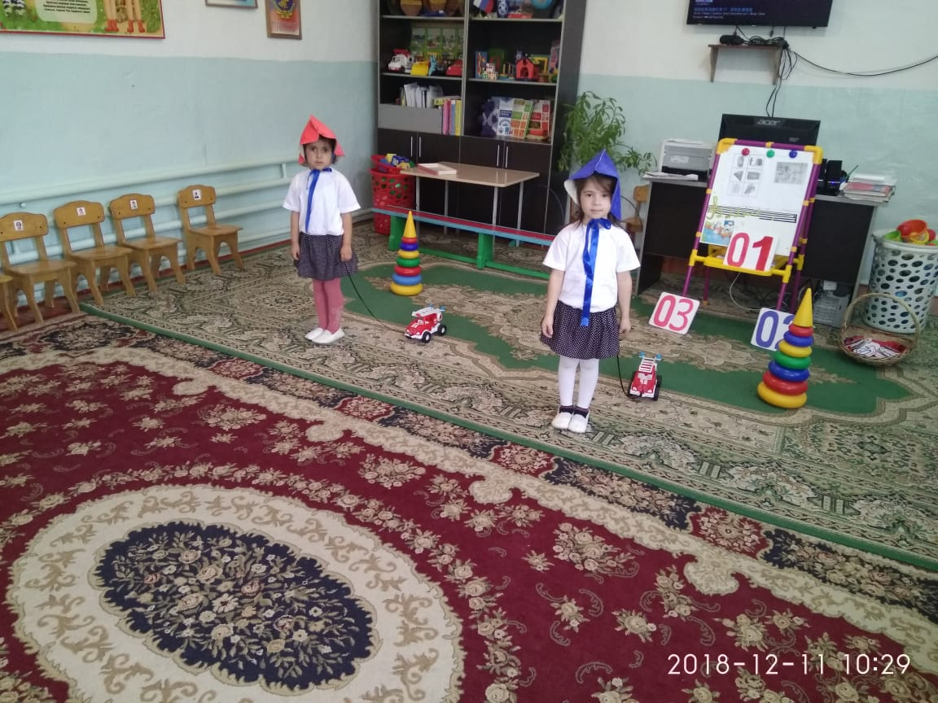 (У каждой команды есть пожарная машина на верёвке. По сигналу первый участник довозит машину до сигнальной стойки и обратно передавая машину следующему участнику.)  
Пожарный: Представим, что мы прибыли на место возгорания. Начинаем тушить огонь. Ребята, а чем нужно тушить огонь? Может быть пирогами? Или может быть блинами?  
Ответы детей   
**Ведущий:** Правильно ребята!   
Пожарный: 4 игра «Огонь - вода» (команды построены в две колонны, на полу разложены платки красного и синего цвета. По сигналу одна команда собирает красные платочки, другая синего, возвращается в свою команду.  
Пожарный: Приготовится к тушению пожара.

**5 игра «Потуши огонь»**

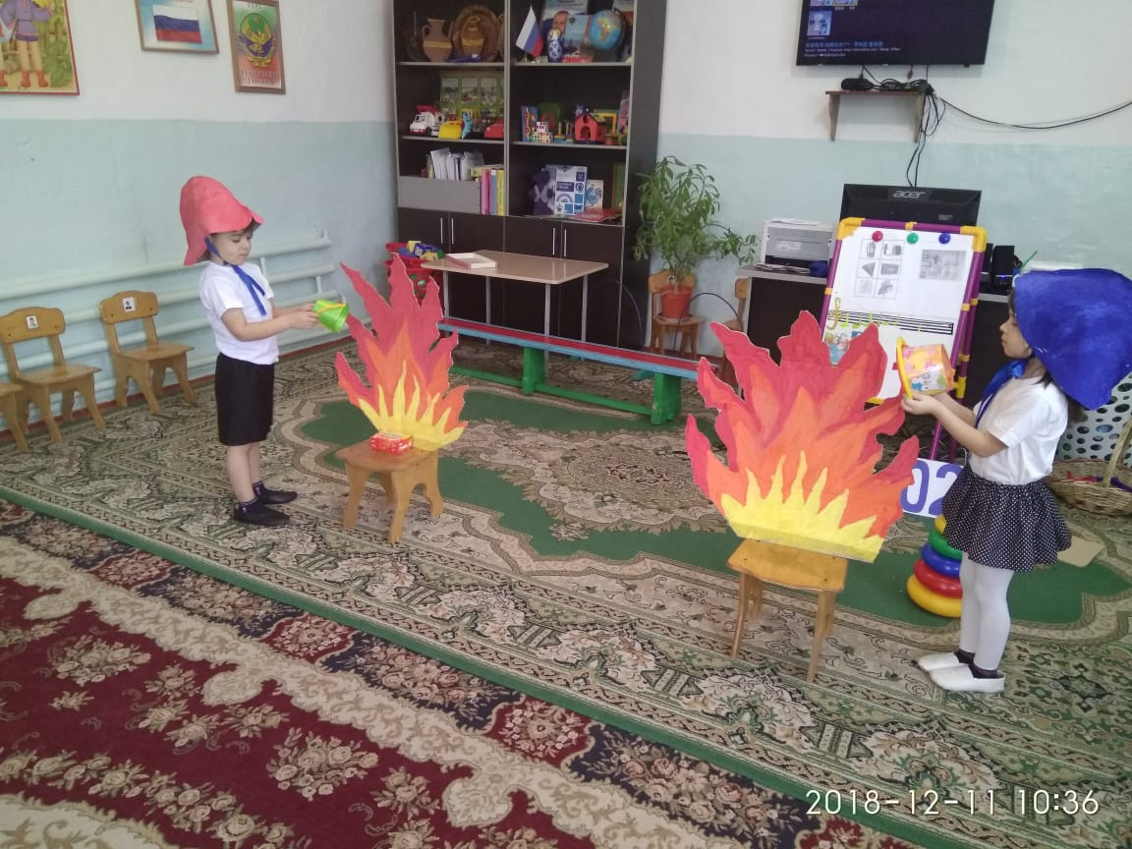

(участники строятся в 2 колонны друг напротив друга. По сигналу первый участник передаёт ведро следующему и так следующий пока не потушат огонь последний участник в колонне)  
Пожарный: Все мы силы приложили  
И пожар мы потушили  
Было трудно, тяжело  
Но умение и ловкость  
Нас от бедствия спасло.  
Пожарный: Пламени огня разрушают стены и предметы быта. Последствия пожара страшны! Начинаем расчистку территории.

**6 игра «Расчистка территории»**

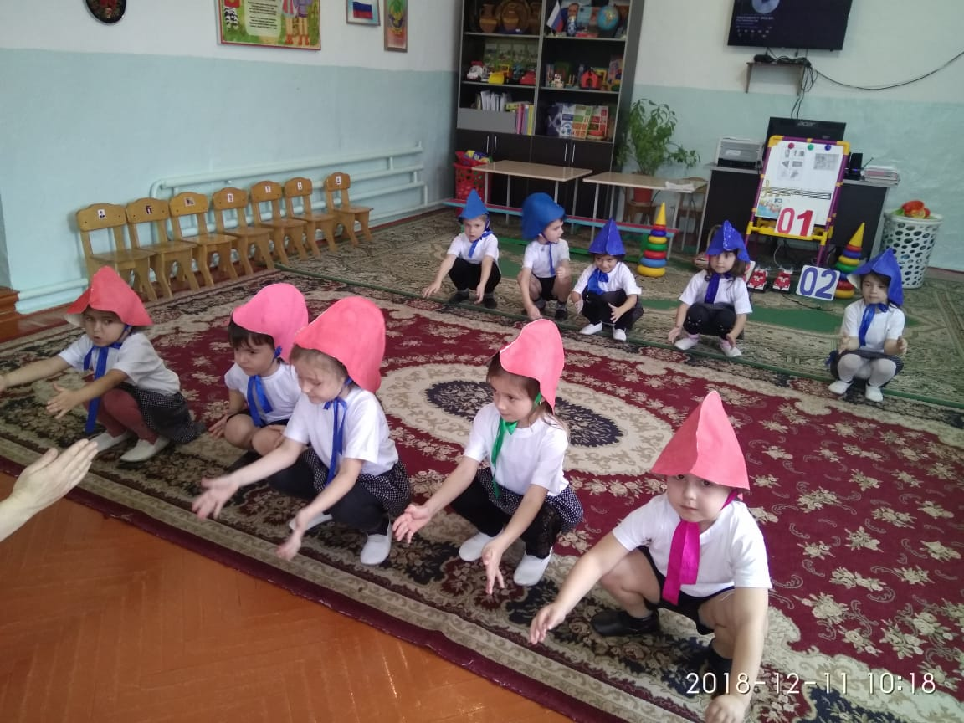

(команды строятся в 2 колонны в по залу разложены кубики и мячи по сигналу каждая команда начинает собирать кубики мячи, каждая в свою корзину)  
Пожарный: Ребята вам понравилась работа пожарного?  
(Ответы детей)  
А сейчас мы поиграем в игру «Это я, это я, это все мои друзья»  
Вы будете дружно отвечать на мои вопросы, произнося хором там, где речь идёт о вас, слова «Это я, это я, это все мои друзья»  
**7 игра**  
1. Кто, почуяв запах гари,  
Сообщает о пожаре.  
  
2. Кто из вас почуяв дым  
Говорит: «Пожар!» «Горим!»  
  
3. Кто из вас шалит с огнём   
Утром, вечером и днём.  
  
4. Кто костры не поджигает  
И другим не разрешает  
  
5. Кто от маленькой сестрички  
Прячет дома спички?  
  
6. Признавайтесь - ка мне в том  
Кто из вас шалит с огнём.  
Танцевальная композиция «Пожарная команда» или песня !!!!!  
**Пожарный:** Правила пожарные без запинки знайте!  
Правила пожарные строго соблюдайте! (Пожарный раздаёт детям медали)

